Поделки (23 февраля) в детский сад +420 идей своими руками
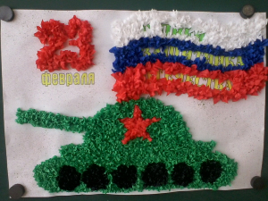
поделки в детский сад на 23 февраля
Малыши в День защитника Отечества рады поздравлять самых авторитетных для них людей – пап и дедушек. Старшие братья или дяди тоже становятся подходящими кандидатами для поздравлений и вручения подарков. Поделки на 23 февраля в детский сад своими руками обязательно содержат частичку детских сердечек. Будь то танк из пластилина или аппликация на 23 февраля, с ними ребенок дарит весь мир дорогому человеку. Обычно в День защитника Отечества проводятся конкурсы поделок в детский сад, включая старшую и младшую группу. Помогите своему дошкольнику сделать подарок на 23 февраля для папы с помощью одной из простых идей поделок на 23 февраля в детский сад, представленных в этой статье. Здесь вы найдете множество примеров праздничных поделок в детский сад с мастер классами и простыми инструкциями, начиная от милых открыток и аппликаций до грозной боевой техники из пластилина и подручных материалов.
Не забывайте, что для маленьких детей младшей группы детского сада поделка на 23 февраля может быть даже нарисованная от руки открытка с первыми каракулями, но сделанная с любовью. Поэтому не придавайте слишком большое значение внешнему виду поделки и его разновидности. Подарок не обязательно должен быть сложным, чтобы стать особенным!

Поделка в детский сад для детей 4-5 лет
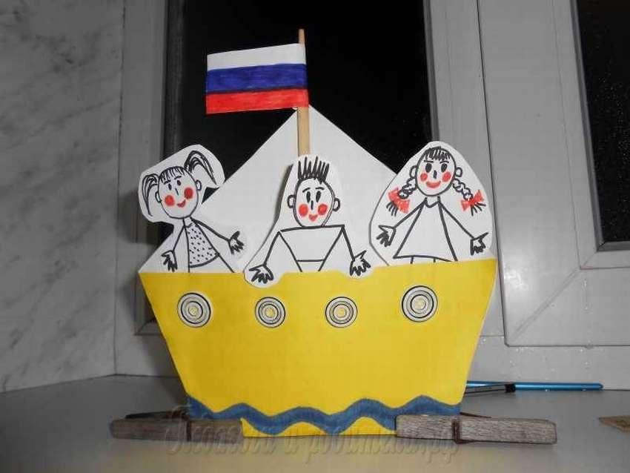
Если нужна поделка для детского сада на 23 февраля, вот вариант, что родители могут сделать вместе с детьми. Этот бумажный кораблик с пассажирами сделать очень легко. Понадобится картон, бумага, немного синей пряжи для волн, пуговицы для иллюминаторов и деревянная шпажка для мачты (флагштока). Как из этого набора сделать красивую поделку кораблик, смотрите в мастер классе на пошаговых фото. Вместо прищепок можно придумать любую основу, главное, чтобы держалось в вертикальном положении.
- Поделка 23 февраля детский сад (младшая группа): подарок из одноразовой тарелки
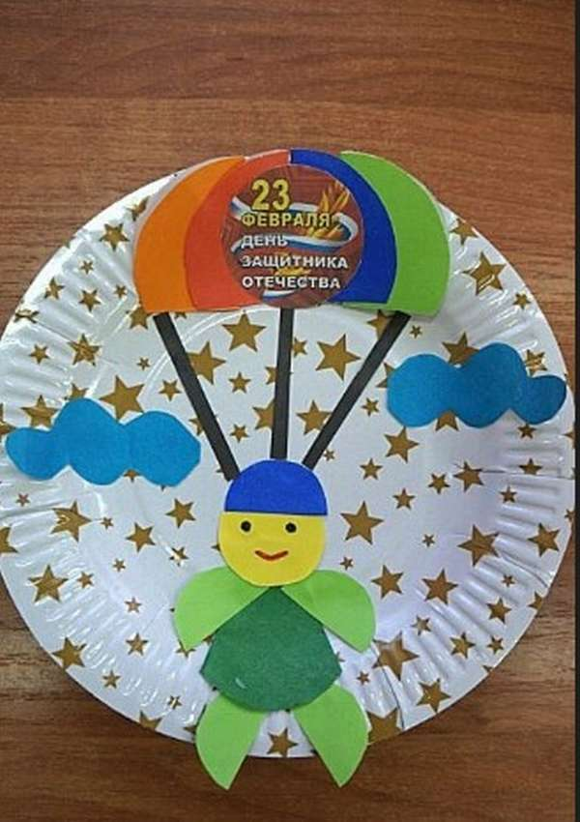
Этот вариант поделки в детский сад на 23 февраля отлично подойдет для младшей группы. Приготовьте для ребенка красивую открытку, возьмите бумажную тарелку и немного цветной бумаги. Если переживаете, все детали можете вырезать ножницами сами, а детям оставьте творческую работу по наклеиванию и оформлению поделки. Сначала нужно вырезать четыре кружочка из цветной бумаги разных диаметров, это у нас будет купол парашюта. Для головы вырезаем отдельный кружок, поменьше. Затем вырезаем симпатичные облачка произвольной формы и с открытки текст поздравления. Для купола круги складываем пополам, как показано на фото. Собираем человечка под куполом и наклеиваем все детали на одноразовую тарелку. Затем поручите детям, чтобы они дорисовали фломастерами все необходимые детали. Наша поделка на 23 февраля готова.

- Подарок на 23 февраля от детей: бумажная кружка

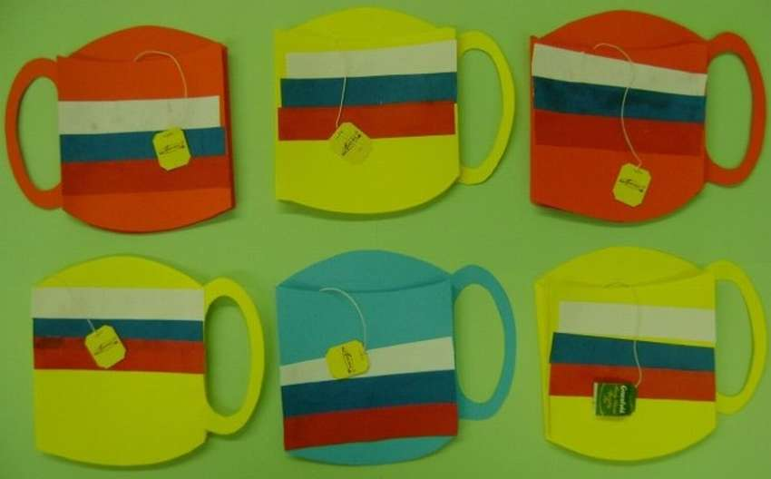
Очень простая поделка для маленьких детей, но здесь нам понадобится шаблон, вы его можете сделать по форме заготовки, как показано на фото. Просто вырежьте и сложите в форме кружки. От обычного чайного пакетика оторвите ярлычок и приклейте к чашке с обратной стороны. Затем из цветной бумаги вырежьте триколор и наклейте на лицевую часть.

- Открытка на 23 февраля детскими руками
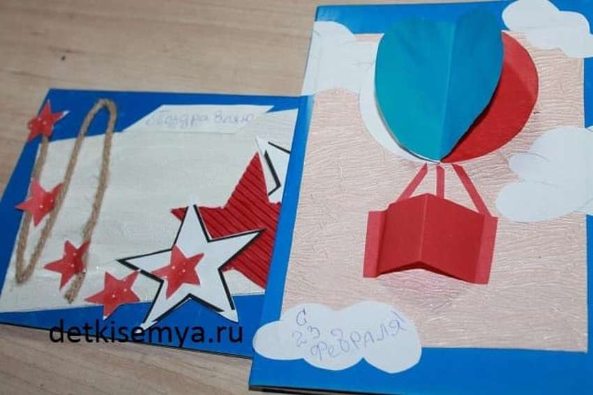
Открытки своими руками, это самый простой способ поздравить папу или дедушку с праздником, потому что можно не только написать теплые слова, но нарисовать и сделать аппликацию всего, что может подсказать детская фантазия. Например, вот такой вариант для детей старшей группы детского садика. Немного цветной бумаги, клея и чуткое руководство воспитателя.

Детская открытка на 23 февраля: поделка детский сад своими руками
Вот отличная идея для детей старшей группы детского сада – объемная детская открытка на 23 февраля.
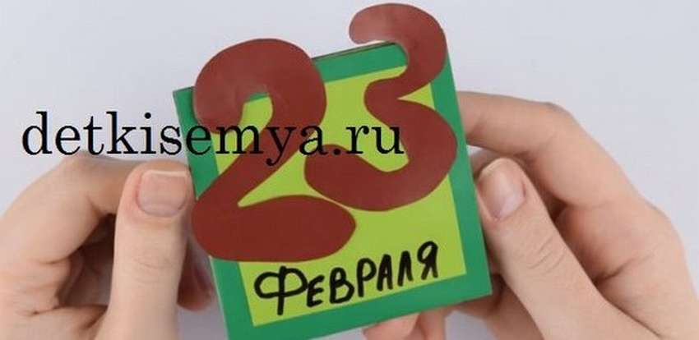Такая поделка не составит большого труда для детей этого возраста. На сайте можно прочитать подробную инструкцию.
- Детский подарок на 23 февраля: поделка для старшей группы детского сада
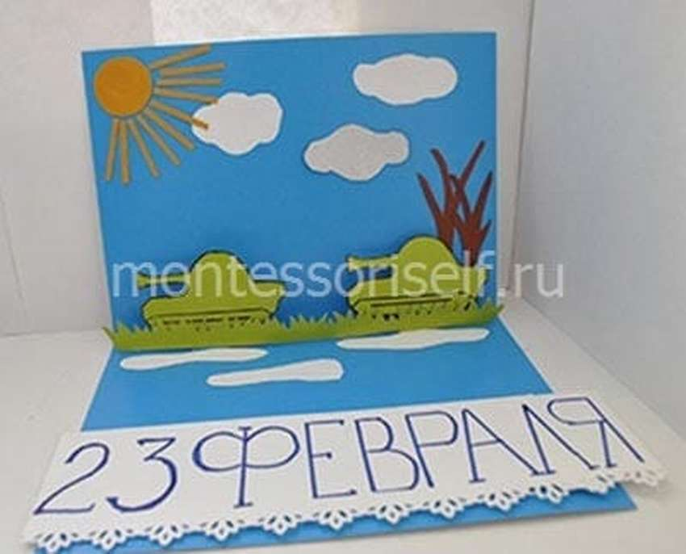
В старшей группе детского сада дети уже готовы к более сложным поделкам. Вот хорошая идея для этой возрастной категории, красивая объемная открытка на 23 февраля, которая включает в себя несколько элементов. По сути это аппликация, но с интересными элементами, которые создают эффект нескольких уровней. Все шаги по изготовлению открытки показаны на пошаговых фото. Ниже есть ссылка на сайт, где можно прочитать текстовое описание.

- 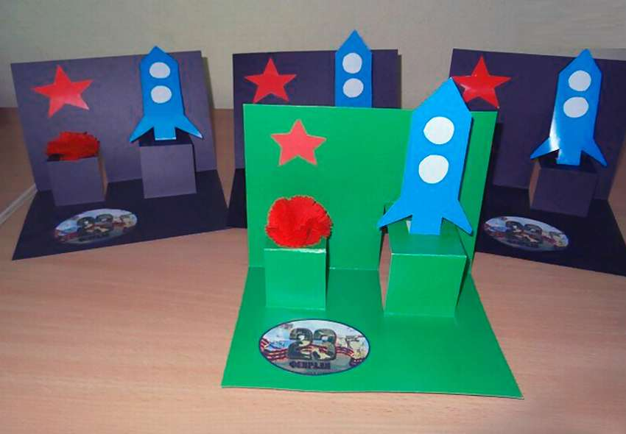
Или вот такой вариант – красивая объемная открытка на 23 февраля с ракетой. Здесь тоже несколько деталей. Основа из картона, где необходимо вырезать две подставки. На одну крепится ракета, на другой, гвоздика из гофрированной бумаги. Красивую надпись можно вырезать из открытки, а звездочку нарисовать руками.
Поделка отлично подойдет для старшей группы детского сада, для этого возраста это будет не сложно.

- Детская открытка на 23 февраля: 5 идей для детского сада
Маленьким детям весело делать простые поделки – танки, самолетики, но для старшей группы детского сада интересней сделать своими руками, например открытку к 23 февраля.

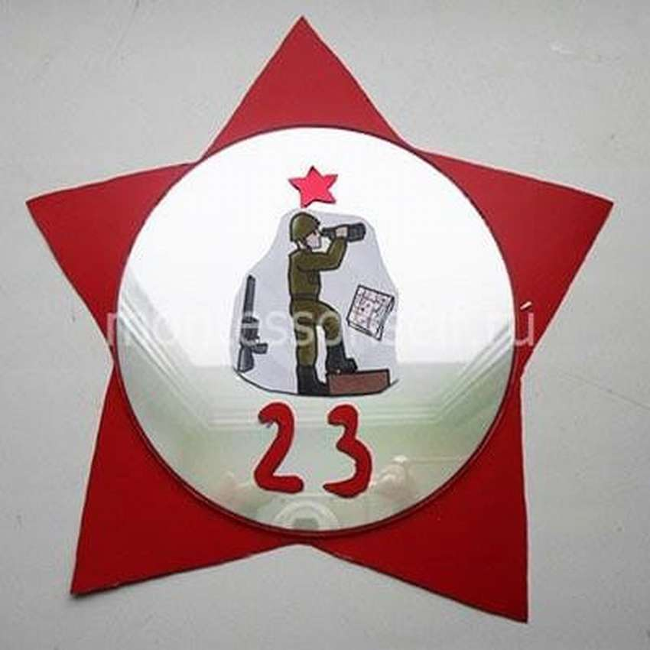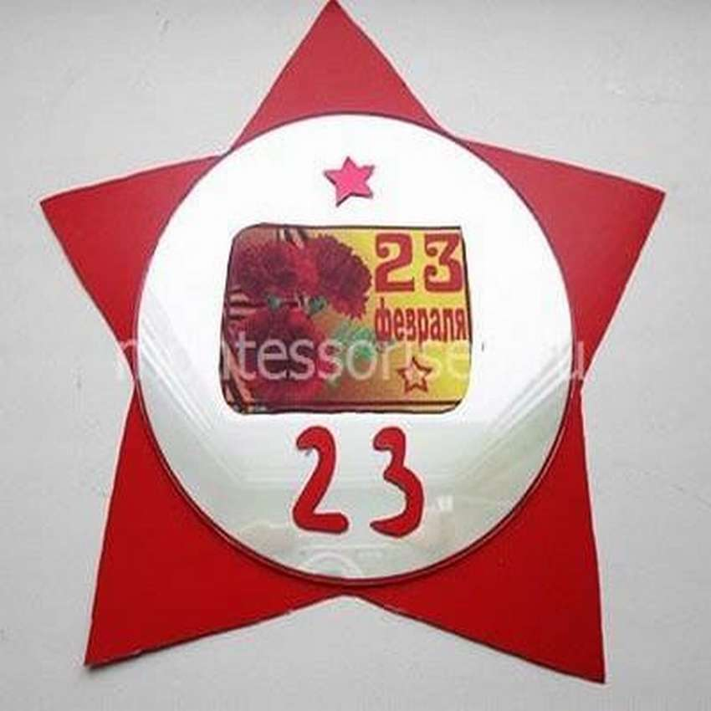

Двух одинаковых поделок не бывает, каждая открытка будет особенной. Посмотрите представленные здесь пять вариантов с мастер классами, примеры, которые можно взять за основу.
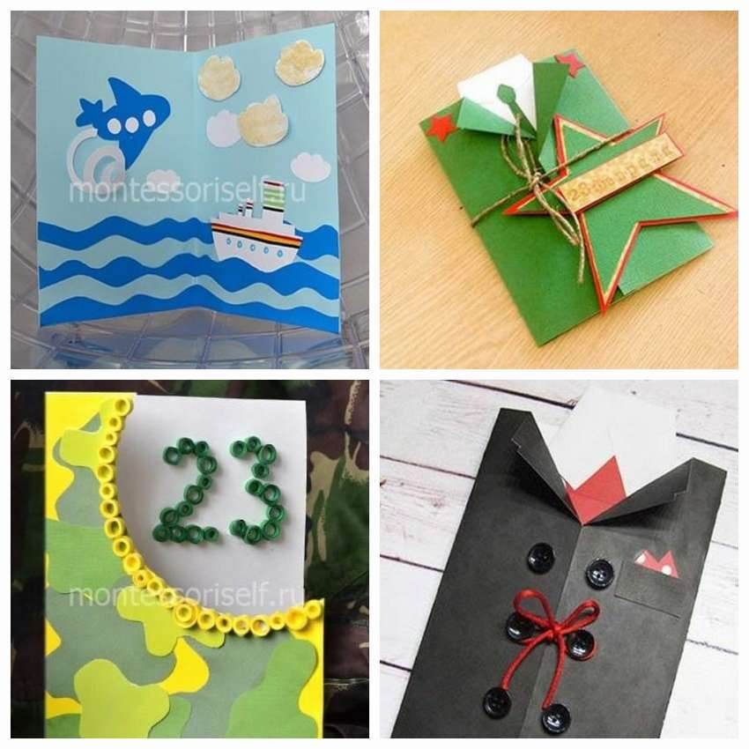
И еще небольшая подборка открыток на 23 февраля для вдохновения.
- Рисунок к 23 февраля в садик
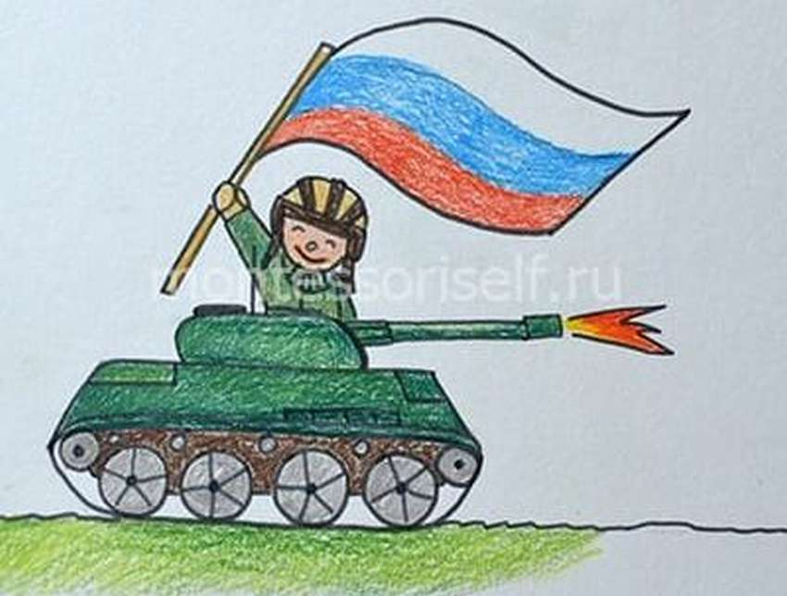
Если необходим красивый рисунок в детский сад или школу к 23 февраля, конечно, проще всего изобразить что-то простое с прямыми линиями. Для этих целей лучше всего подходит изображение военной техники. Вот простой урок, как нарисовать танк с танкистом и флагом. По этой легкой схеме каждый ребенок младшего возраста сможет нарисовать красивый рисунок к 23 февраля. Использую эту схему можно нарисовать и другие красивые изображения.

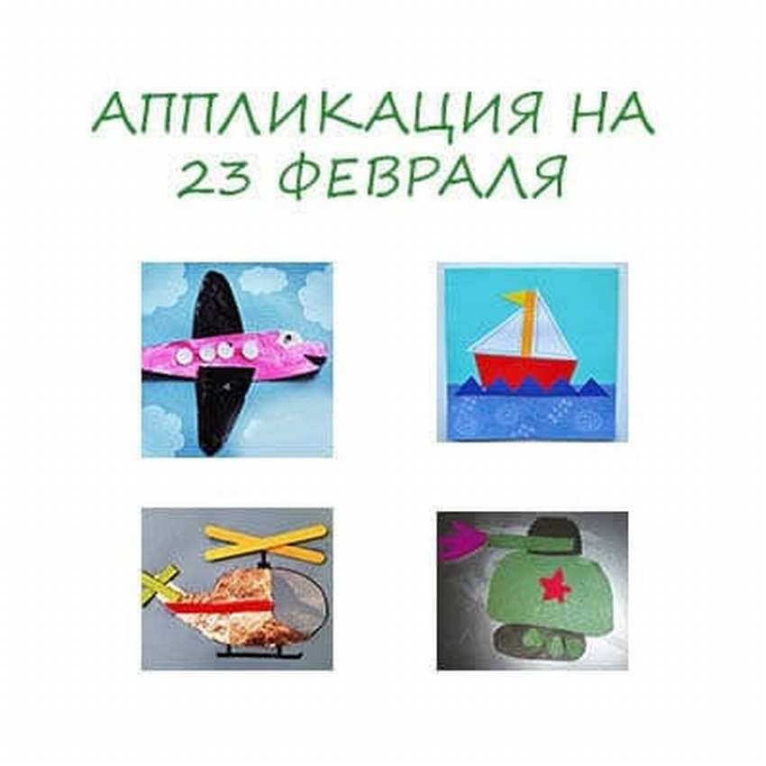
Аппликации, это лучший способ самовыражения для детей младшей и средней группы в детском саду. В этом возрасте рисунки получаются не у всех удачными, с аппликациями в этом случае намного проще. К тому же, этот вид детского творчества идеально можно использовать в качестве подарков – работы можно красиво оформить, например, как открытку. Или вставить в рамку. Вот несколько примеров аппликаций на тему 23 февраля для детского сада, можно выбрать подходящий вариант, который заинтересует вашего ребенка. Понятно, что в основном это военная техника, хотя идей может быть очень много по этой теме.
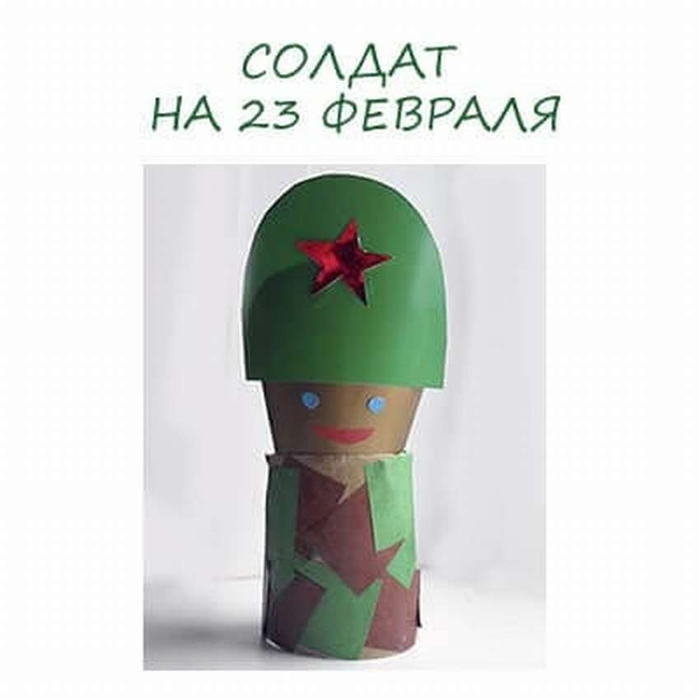
Может для кого-то это и простая картонная втулка от туалетной бумаги, но только не для маленького фантазера. Поделка подкупает своей простотой и непосредственностью, самое то, что нужно для детского садика. Чтобы сделать солдата из картона, можно использовать не только втулки от рулона туалетной бумаги, подойдет любой картон, просто будет немного больше работы. Ниже есть ссылка, на сайте в инструкции прочитайте пошаговое описание и необходимые материалы, объясните ребенку и предложите сделать своими руками.
- Поделка солдатик на 23 февраля: подарок для папы
На День защитника отечества детям хочется сделать грозный танк или самолет, но в этой поделке солдатиков на 23 февраля можно выразить больше любви близкому человеку. Эти солдатики такие забавные.
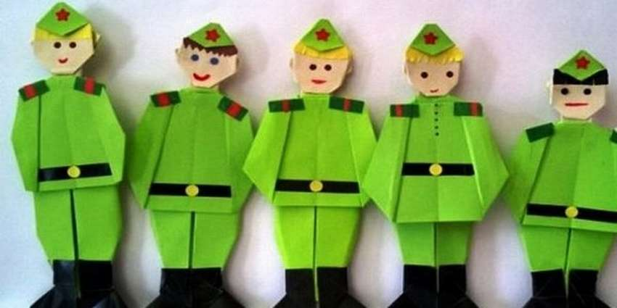

Ниже посмотрите пошаговые фото с мастер классом.
- Солдатики из втулок от туалетной бумаги: поделка на 23 февраля
Ищите идеи подарки на 23 февраля, эта детская поделки картонных солдатиков понравится всем.
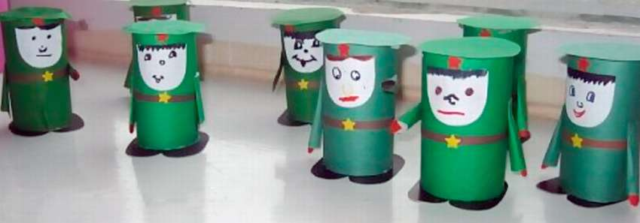

Всего пять шагов и вы сможете сделать целую армию солдат из втулок от туалетной бумаги. Подробная инструкция на сайте.
- Самолет своими руками на 23 февраля
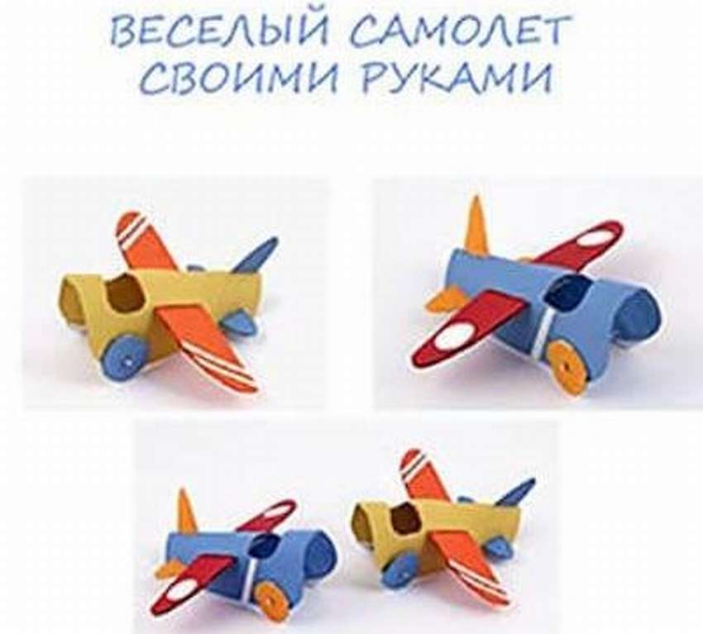

Возможно, это не боевой самолет, но любая поделка от ребенка папе на день защитника отечества самый лучший в мире подарок. Впрочем, эта игрушка универсальная, веселый самолетик будет любимой игрушкой для детей. Сделать эту поделку легко, дети старшей группы детского сада легко с ней справятся. Нужно только вырезать шаблон и склеить несколько деталей, вот самолетик и готов. Все это можно прочитать в инструкции, ссылку на сайт найдете ниже под пошаговыми фото.

Украшение окна на 23 февраля
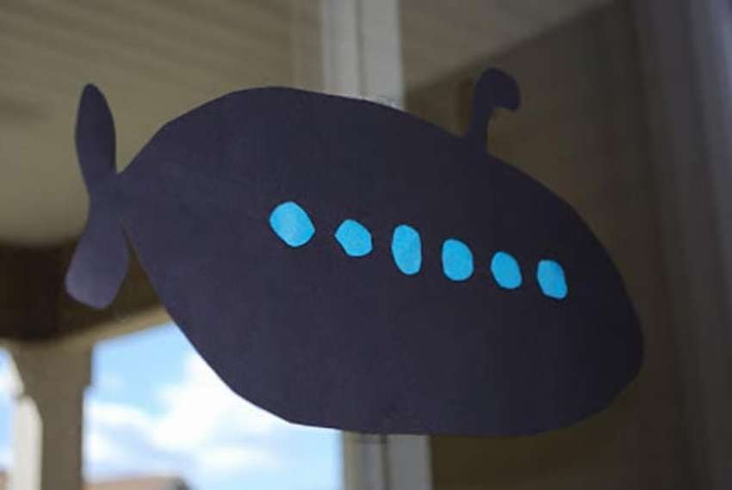
Для детей праздник, это праздник. Если они украшали окна на Новый год снежинками, как объяснить им, почему нельзя украсить окна и к 23 февраля – Дню защитника Отечества? Если у детей возникнет такое желание, дайте им свободу для творчества, пусть проявят свою фантазию, как в этом примере – подводная лодка, чем не вариант? В доме сразу ощущается праздничная атмосфера.
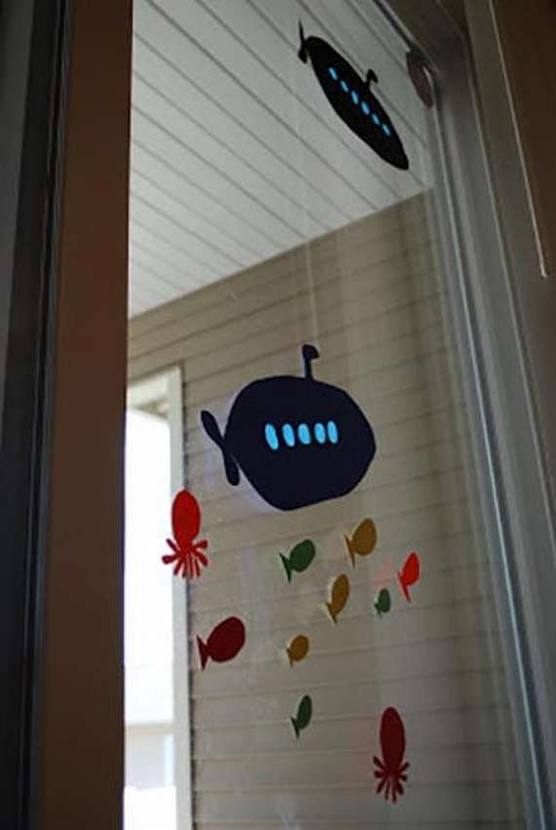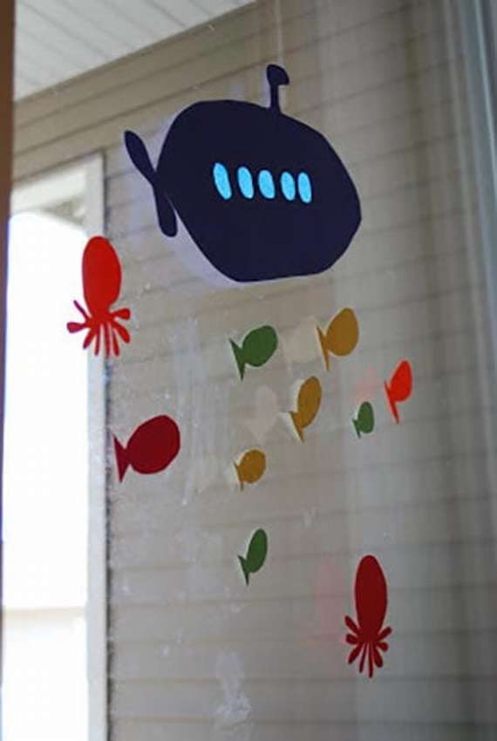
Можно еще сделать соответствующую надпись, тоже из самоклеящейся бумаги.

Поделка в садик для старшей группы: машинка из картона
Оригинальная идея и достойный подарок на 23 февраля, такая поделка в садик машинка отлично подойдет для конкурса.
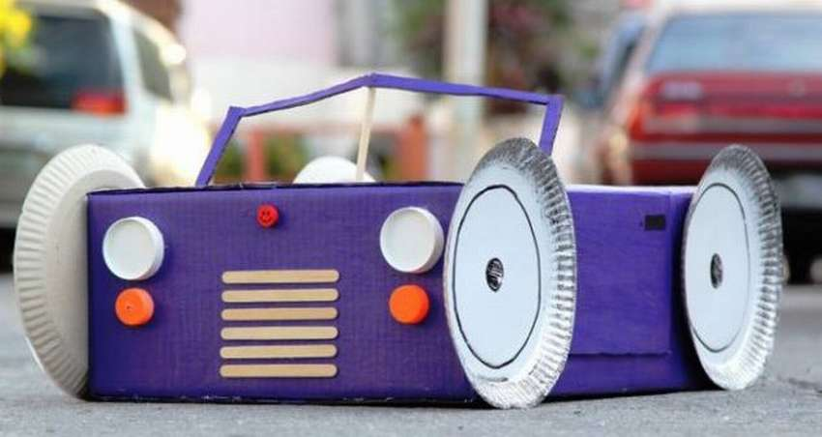
Вот как это сделать, мастер класс в галерее.
- Поделки галстук из бумаги: подарок папе на 23 февраля
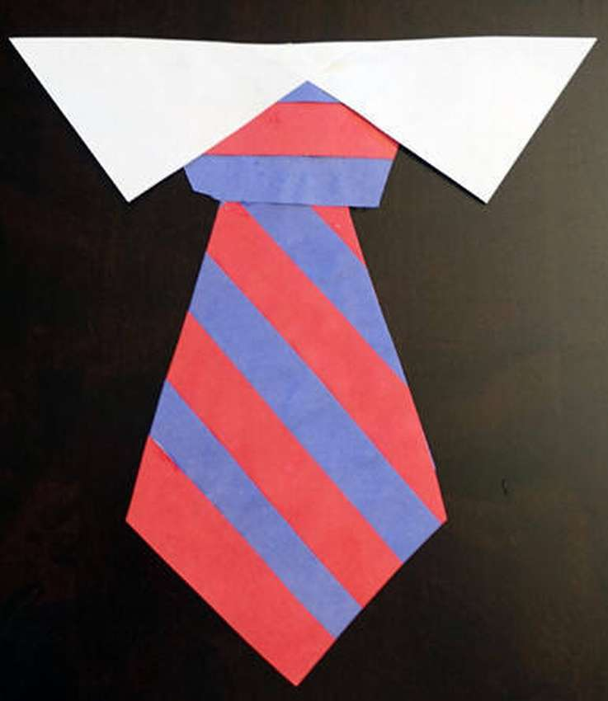

Это простая поделка, которая позволяет маленьким детям практиковаться в создании выкройки, чтобы сделать красивый подарок для папы в День защитника Отечества.
Здесь выбрали два цвета, но вы можете использовать больше, если хотите!
Вырежьте из плотной бумаги полоски шириной приблизительно 2 см и длиной 20 см.
Поговорите с детьми о создании узоров – например, по полоске красного и синего. Спросите, какой узор они хотели бы сделать, и попросите выложить несколько полосок узора на столе. Некоторым детям понравится потратить немного времени, меняя выкройками, прежде чем они начнут склеивать детали. Нанесите клей по всей обратной стороне бумаги.
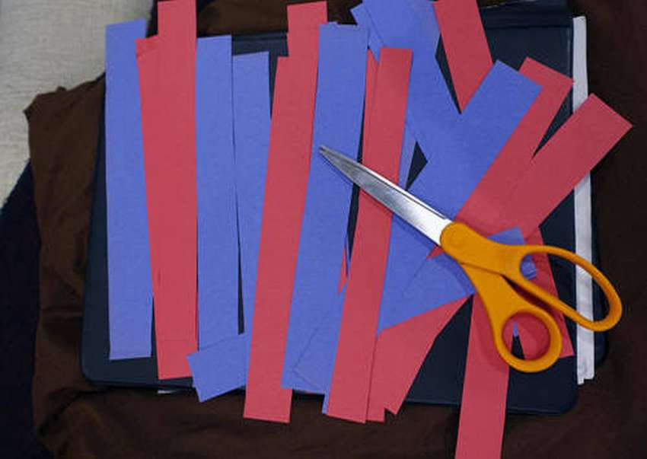Положите бумажные полоски на бумагу, чтобы выложить узор. Можете положить их на бумагу по горизонтали или по диагонали – по вертикали не так красиво для галстука. Пусть высохнет.
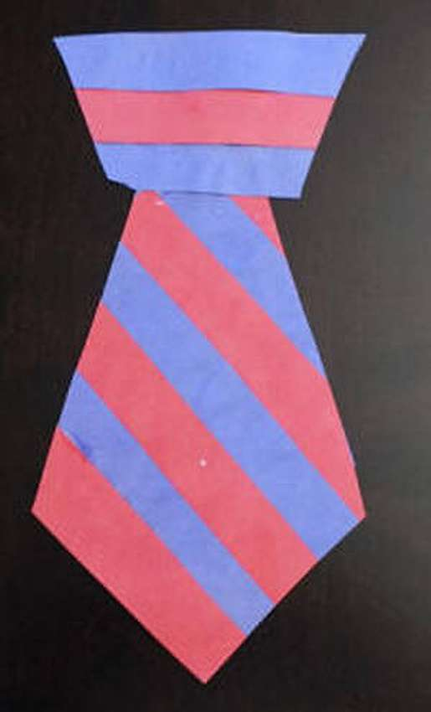Пока сохнет, возьмите кусок белой бумаги (или любого другого цвета, который вам нравится) и вырежьте два треугольника, близкими к одному размеру. Когда развернете, разрежьте вдоль сгиба, и у вас получится два одинаковых треугольника. Отложите пока в сторону.
Когда клей высохнет, переверните бумагу так, чтобы вы могли видеть черные линии. Теперь аккуратно вырежьте галстук – это работа для взрослого, чтобы протянуть руку помощи маленьким мастерам.
Приклейте треугольники в верхней части галстука так, чтобы точки немного перекрывали центр – это воротник рубашки.
Напишите поздравление папе на обороте или приклейте на самодельную открытку.
Примечание: после того, как высохнет, добавьте горизонтальные полосы в верхней части галстука и вырежьте – здесь приклеили их поверх других, диагональных полосок бумаги.
Примечание 2: галстук красиво смотрится с воротником или без него, так что можете пропустить эту часть, если хотите!

Поделки на День защитника Отечества: идеи для садика
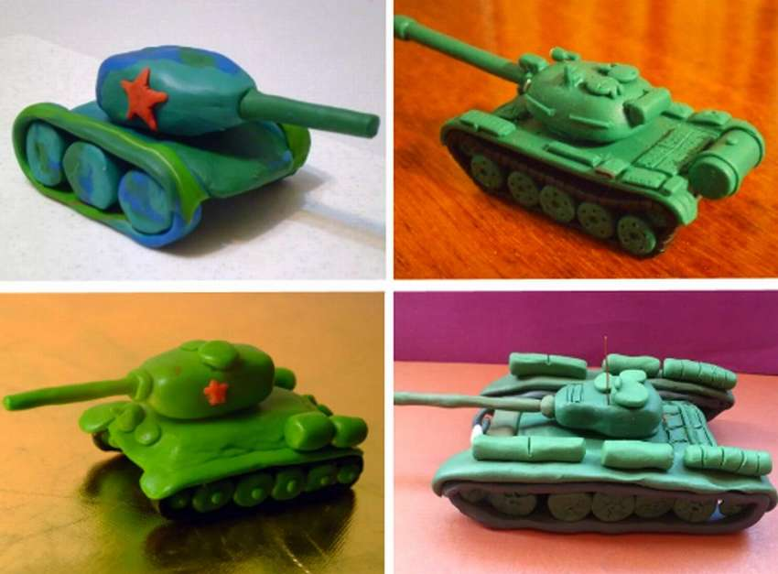Пускай необходимость делать поделки для садика не вызывает недовольство родителей. Вот несколько интересных идей красивых поделок для садика на День защитника Отечества, легких в исполнении и оригинальных. Например, наградите вашего папу специально изготовленным по такому случаю орденом. Орден из пластилина, конечно, зато ребенку как радостно чествовать любимого человека! Интересны и другие поделки: танки, военные самолеты, вертолеты и боевые корабли, ракеты и пушки.
Поделки в детский сад из пластилина

Аппликация кораблик: поделки 23 февраля детский сад (младшая группа)
Детки-двухлетки рады будут сделать для папы кораблик. Нужные материалы для красивой поделки на 23 февраля следует подготовить заранее.
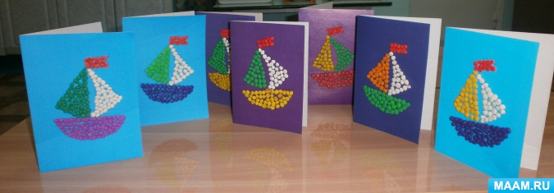Например, нужны будут пластилиновые шарики различных цветов. Лучше, если их заготовят сами дети, причем заранее, чтобы не испытывали лишней нагрузки при изготовлении праздничной аппликации. Зато такая деятельность поспособствует развитию мелкой моторики, познакомит с понятием цвета. Что и как делается конкретно, смотрите на сайте источнике, перейдя по ссылке.
Открытка к 23 февраля детский сад: поделка из пластилина для детей 4-5 лет
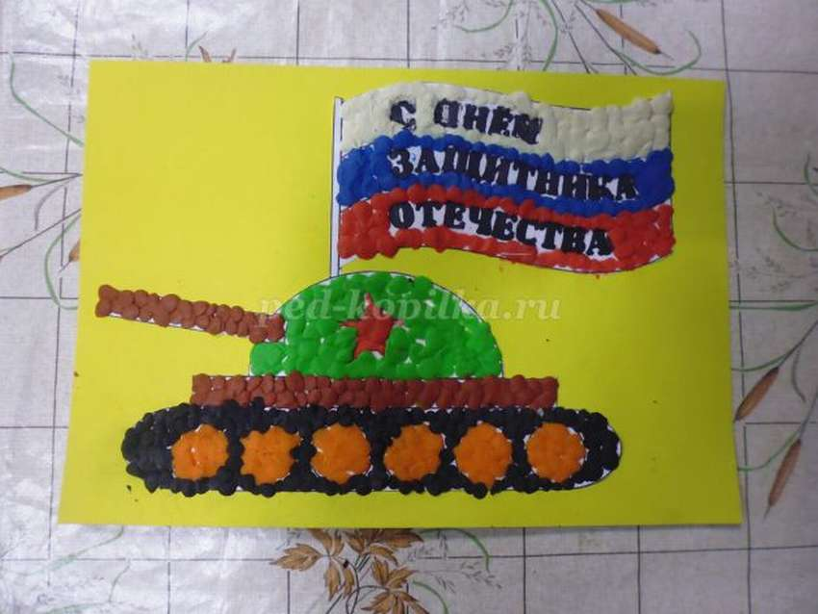Открытка из пластилина, красивая поделка на 23 февраля, чем не подарок папе? Основной материал здесь разноцветный пластилин, ну, и картон любого цвета. На нем делается рисунок, который потом залепляется пластилином. Рисунок можно найти в интернете и скачать его оттуда, распечатав потом на принтере, вырезав и наклеив на картон. Детям так прививается художественный вкус, совершенствуется мелкая моторика, развиваются навыки работы с пластилином и аккуратного обращения с ним.
Красивая открытка из пластилина на 23 февраля
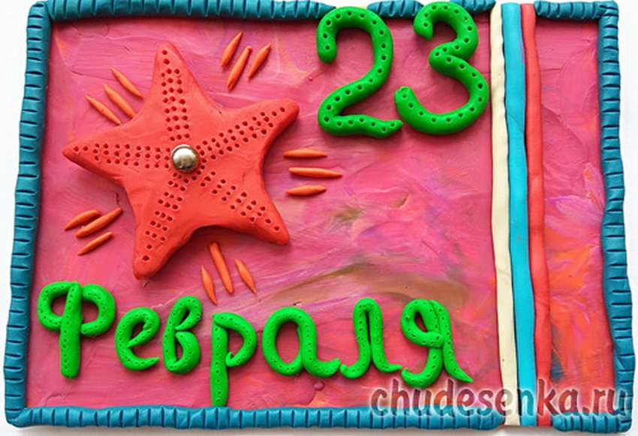Открытку сделать можно из любого материала, подойдет и мягкий восковой пластилин. Контур рисунка на картоне заполняется разноцветным мягким пластилином. Хотя рисунок подбирается простой, красивая открытка в детский сад к 23 февраля получается очень привлекательной. Но пластилин по мягкости должен напоминать пальчиковые краски, а картон быть достаточно шероховатым.
Аппликация из пластилина: подарок на 23 февраля своими руками
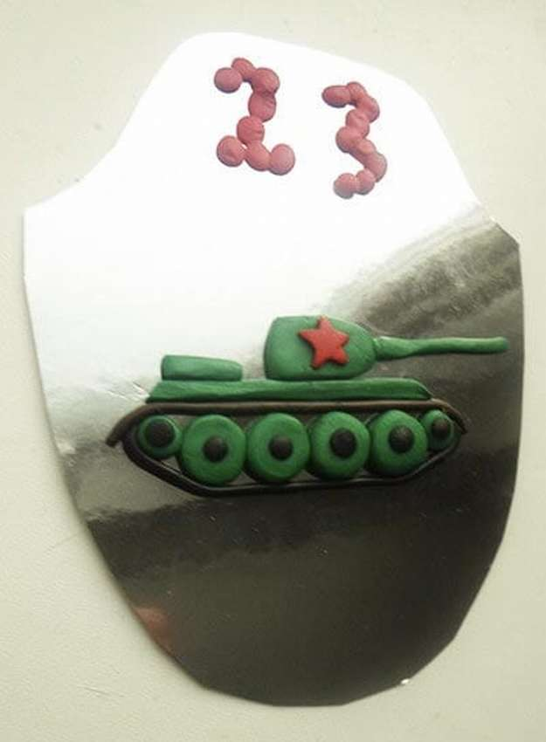
Праздничные дни всегда становятся для ребятишек поводом для создания поделок. Из любых материалов можно сделать ко Дню защитника Отечества оригинальную поделку. В предлагаемом источнике рассмотрено создание из пластилина открытки – аппликации танка и цифры «23». Причем контуры ни танка, ни цифр загодя не нарисованы на картоне, они выкладываются буквально «с нуля». Занятие подходит для старших дошкольников, хотя нравится и младшим школьникам, и малышам.
На сайте источнике подробно рассказано и показано, как сделать танк. Вид у него получается весьма реалистичным, гусеницы там, башня и всё остальное. Поэтому переходите по ссылке и смотрите мастер-классы. Они там есть по разным темам, но в данный момент интересна именно эта. Гвоздевой фишкой в разбираемой открытке будет красная звезда – украшение танка, задающее тон всей работе.
- Танк из пластилина детский сад: младшая группа
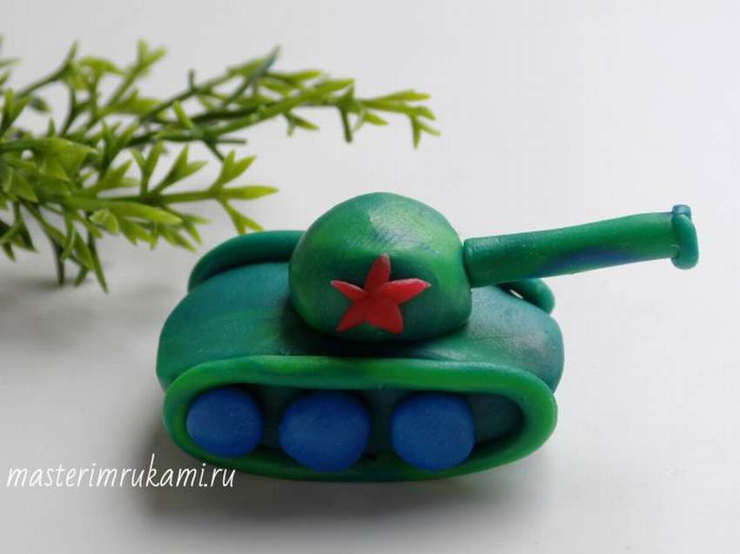
Это уже не открытка, не аппликация, а настоящая, объемная военная техника, конкретней, танк. Сделана игрушка детьми младшей группы на 23 февраля, но 9 мая любимый папа или дедушка тоже обрадуются такому подарочку от своего малыша. Интересным решением является смешивание синего и зеленого пластилина. Готовая масса получается с разводами, что символизирует камуфляжную раскраску. Придает реализма красная звезда.
- Танк из пластилина на 23 февраля: детский сад (младшая группа)
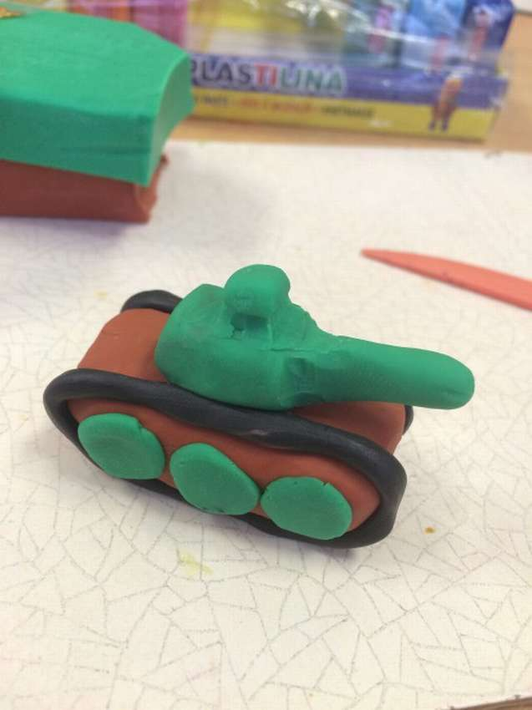
Рукоделие предпочитают в основном девочки, но танки лепить понравится мальчикам. Как же, создаются поделки на 23 февраля, ко Дню защитника Отечества, как не поздравить любимых мужчин. Итак, берете пластилин самых различных цветов, какие нравятся ребенку. Понадобится также дощечка для лепки, стека. В садике самому процессу лепки предшествовала беседа о танках, детям показывали картинки, видеоматериалы.
Детям занятие понравилось, показалось интересным. Возникает, конечно, вопрос: какой материал, картинка или видео изображает танк в подобной цветовой гамме? Но это же дети, фантазия у них безгранична, и красно-зеленый танк – далеко не предел. Младшая группа, все-таки, форма соблюдена, да и вообще, это же творчество. Главное, атмосферу праздника удалось передать, плюс развитие мелкой моторики рук тоже значит много.

Танк Т-34 из пластилина: детская поделка на 23 февраля
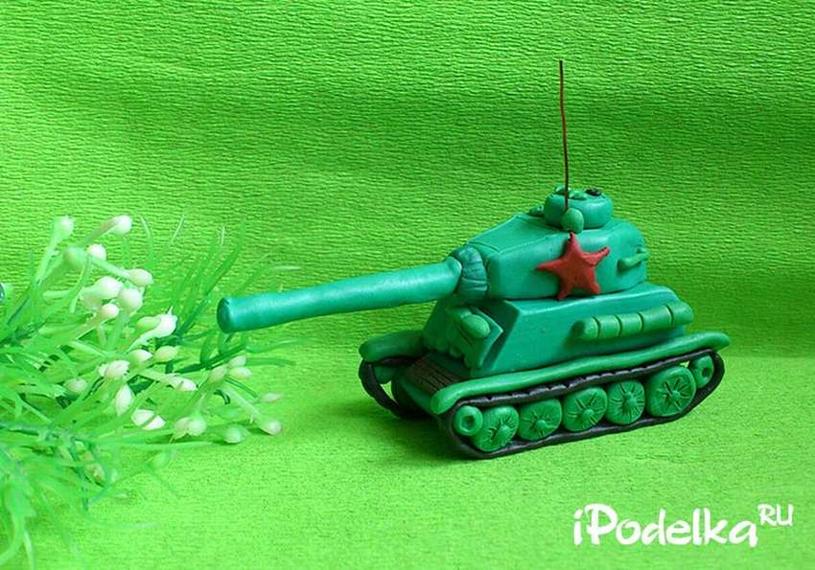
Следующий танк – легендарная «тридцатьчетверка», Т-34. Шикарная поделка в детский сад ко Дню защитника Отечества, можно играть или подарить дедушке. Танк слепить предлагается из зеленого пластилина. В войну подобная техника была массовой. Сегодня корпус и башню такого танка лепить легче из брусков пластилина, не разминая их предварительно, лучше слегка заморозить зеленые бруски.
- Поделка в детский сад из пластилина на 23 февраля
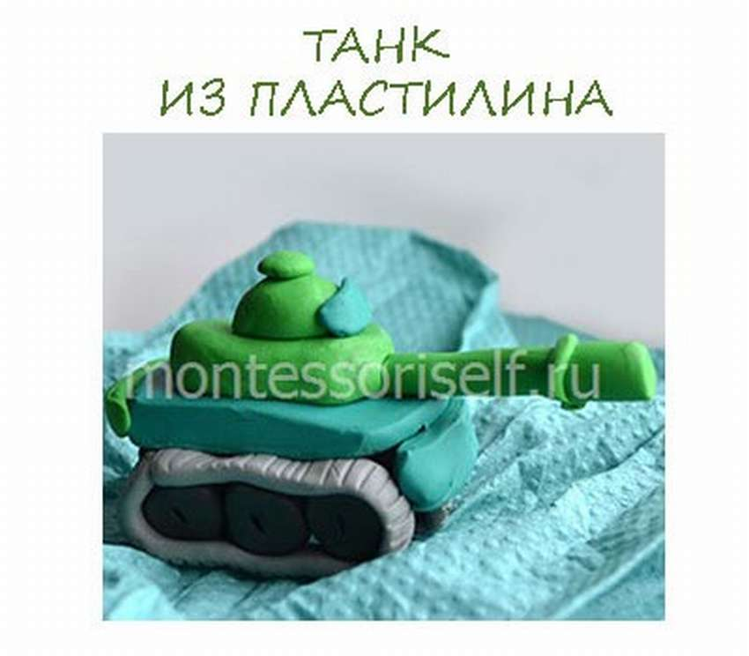Военной тематике посвящена и следующая поделка, это тоже танк. Отличный подарок на 23 февраля для дедушки, желанная игрушка для внука. Сайт источник дает подробные советы, как сделать танк узнаваемым. Похоже, они понятны даже детям младшей группы детсада. Рекомендуется перейти по ссылке и посмотреть пошаговые фото, очень познавательно. Например, из пластилина выбранных цветов нужно сначала скатать два шарика одинакового размера. От их размеров будет зависеть величина готового изделия. Впрочем, близкий человек не станет привередничать и критиковать, главное, что в подарке видна любовь.

Самолет из пластилина на 23 февраля
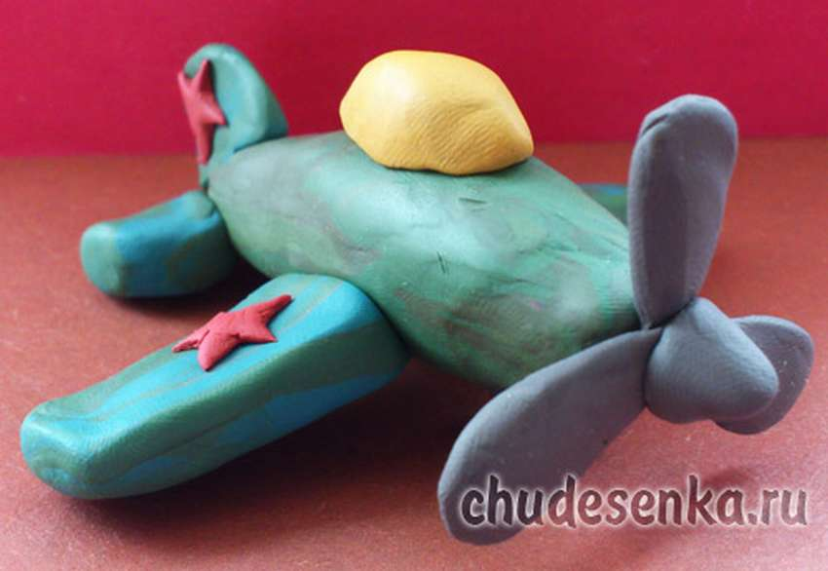Игрушки для мальчика бывают не только покупные, самодельные иногда бывают еще привлекательнее. Совсем не сложная детская поделка в детский сад к 23 февраля окажется весьма подходящей и как игрушка, и как подарок. Миниатюрную копию самолета, военного, разумеется, слепит даже маленький ребенок. На сайте даны подробные инструкции, приведены пошаговые фото.
- Самолет - истребитель из пластилина
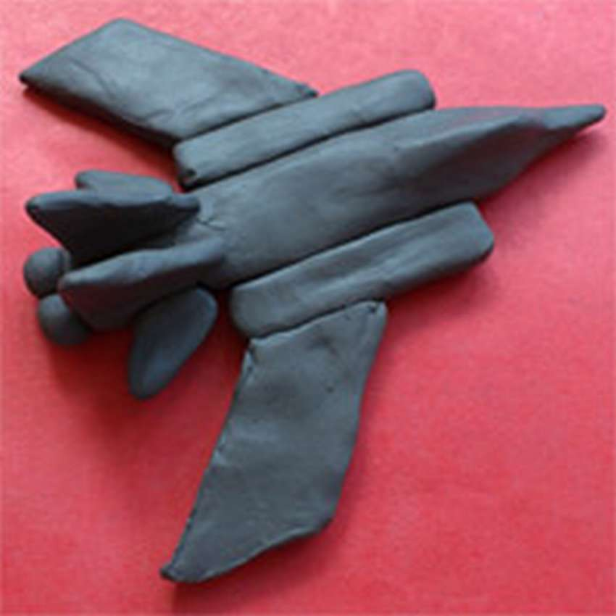Высокоскоростной самолет-истребитель является уникальным военным объектом. Что для мальчишек очень привлекательно, мастеря поделки в детский сад к 23 февраля, учтите этот факт. Истребитель, сделанный из пластилина, послужит заодно прекрасной игрушкой для мальчика. Пластилин следует брать одного цвета, чтобы готовая поделка по цвету напоминала оригинал. Тогда ребенок получит еще больше удовольствия от игры с ним, совершая военные маневры в воздухе. Перейдя по прилагаемой ссылке, посетите сайт источник. Там есть пошаговые фото и подробные инструкции, как ваять подобную технику.

- Самолетик из пластилина: красивая поделка в детский сад
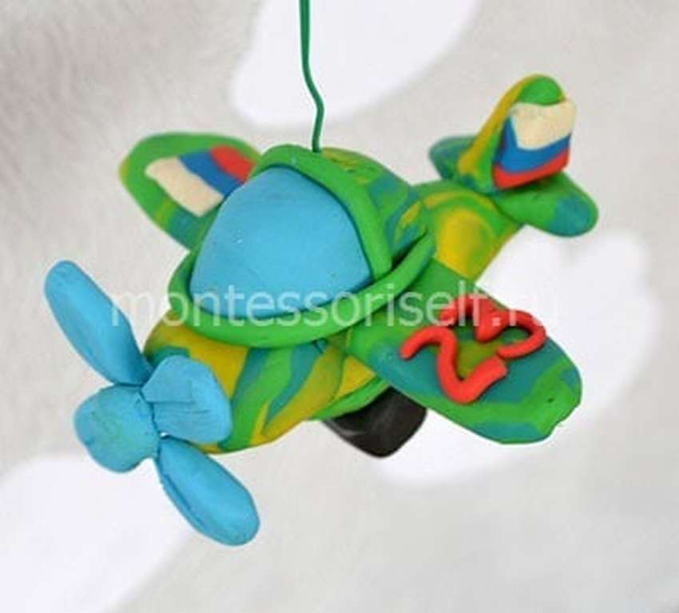Военный самолет из пластилина может быть любой сложности. Здесь предлагается слепить красивую поделку ко Дню защитника Отечества одним из простейших способов. Особенность в подготовке пластилина, он берется трех цветов: синий, зеленый и желтый, последнего вдвое меньше, чем остальных. Скатав синюю и зеленую «колбаски» из пластилина одинаковыми по размеру и сложив их вместе, из желтого пластилина сделайте жгутик совсем тонкий, как веревка. Обвиваете им синюю и зеленую, скручивая все вместе в жгут, до полного перемешивания всех цветов.
- Поделка солдат из пластилина: на 23 февраля в детский садик
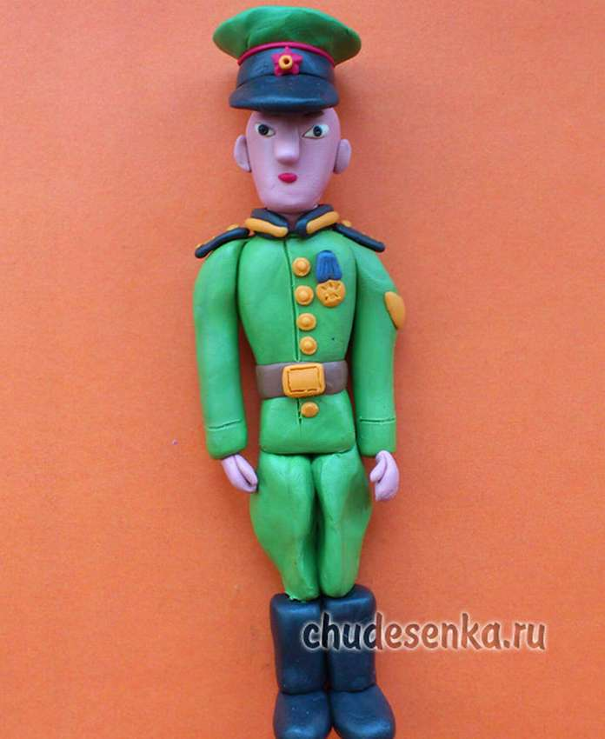Обычно 23 февраля ассоциируется с истинно мужскими качествами защитников, которыми всегда являются солдаты. Хорошая, прямо-таки «говорящая» поделка к 23 февраля в детский сад – пластилиновые солдатики. Для лепки солдат понадобится больше всего зеленого пластилина, и немного желтого, для их формы, кителя и галифе. Красный, черный, белый и бежевый – небольшие кусочки. Смесь зеленого пластилина с желтым даст цвет, похожий на реальный цвет солдатской униформы. Вылепленные детали соединяются спичками. Подробная инструкция есть на сайте, ссылка на который дана после основного текста. Переходите по ней, лепите солдатика и дарите на День защитника Отечества дедушке-ветерану. Ему понравится, безусловно, такое олицетворение военной мощи.
- Для детей пластилин, это универсальный материал. Посмотрите еще подборку детских поделок из пластилина к 23 февраля.
- Поделки в детский сад к 23 февраля: из подручных материалов

Поделка в детский сад на 23 февраля: танк из губки
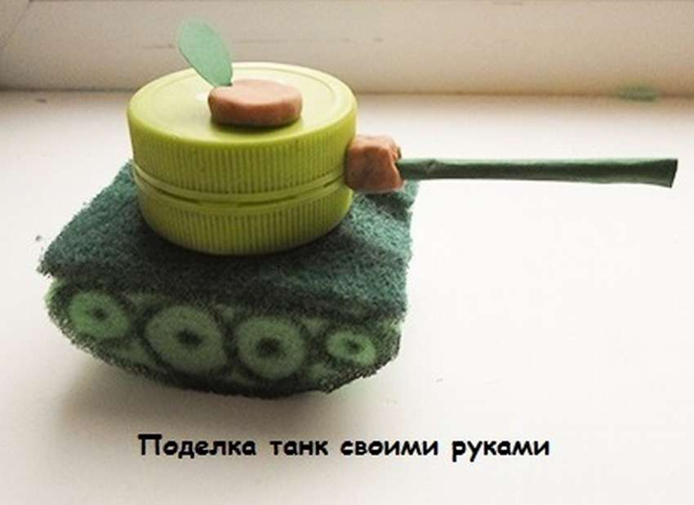Для настоящего творчества нет преград, если есть желание сделать подарок на 23 февраля, подойдет даже поролоновая губка для посуды. Кстати, отличный материал для поделок в детский сад, можно сделать очень много интересных вещей. В этом мастер классе показано, как сделать поделку танк, хороший подарок папе на День защитника Отечества. Понадобится зеленая поролоновая губка, пластиковая крышка от бутылки и немного пластилина.
- Красивая поделка к 23 февраля детский сад: кораблики
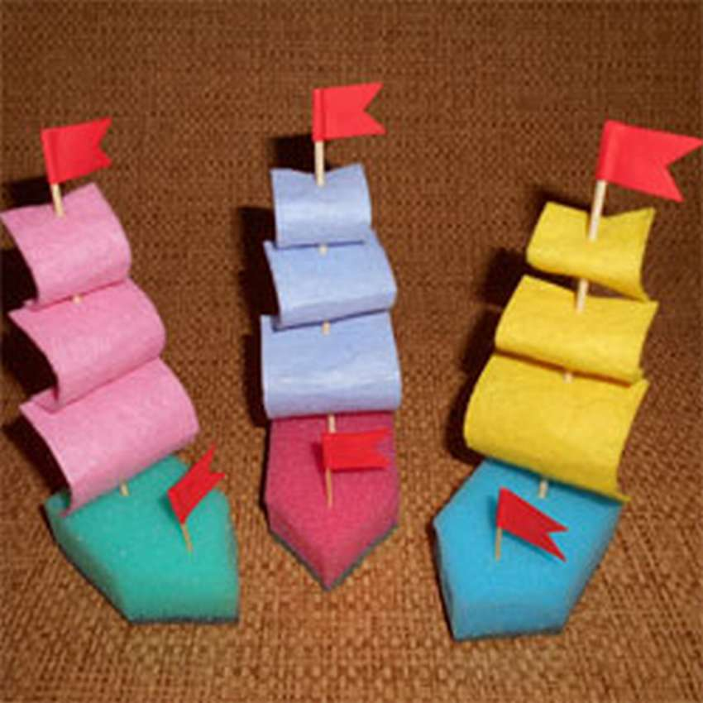Вот еще один способ использовать поролоновую губку, сделать красивый кораблик. Тоже подходящий вариант для подарка на 23 февраля. Вся поделка почти полностью состоит из кухонных принадлежностей – деревянные шампура, салфетки, поролоновые губки и зубочистки. Из канцтоваров только цветная бумага и клей. Как все это разрезать, а потом собрать, чтобы получился красивый кораблик, показано на пошаговых фото.
- Как сделать танк из спичечных коробков: подарок на 23 февраля
Вот еще идея подарка на 23 февраля для детского сада. Сделать танк из спичечных коробков очень просто.
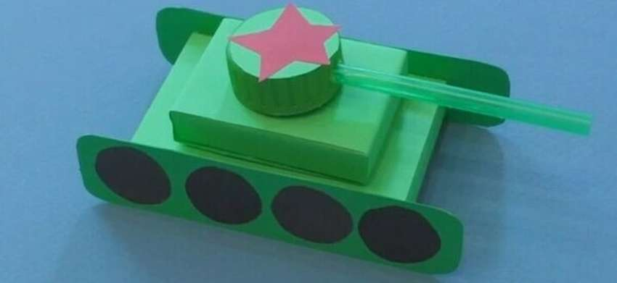Кроме коробков понадобится зеленая бумага, трубочка от чупа чупса и пластиковая крышечка от бутылки
- Самолет из подручных материалов: поделка для младшей группы детского сада
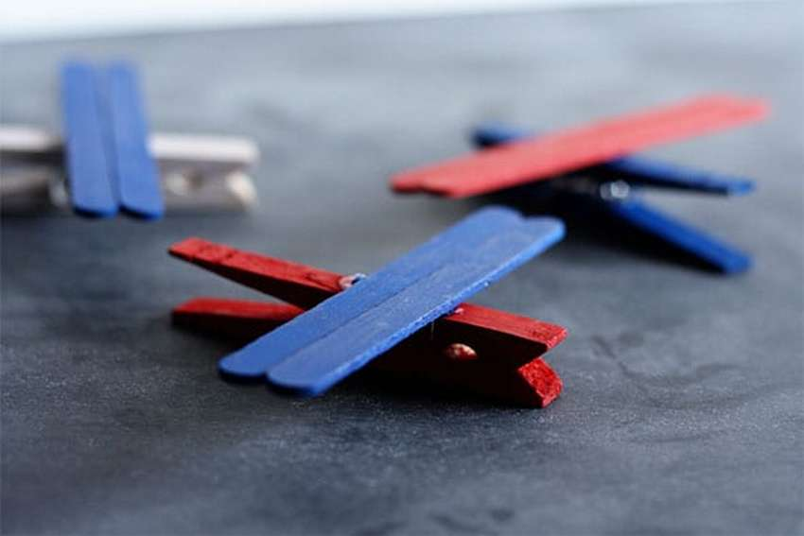Прищепка и палочки от мороженного, вот все, что понадобится малышу, чтобы сделать красивую поделку на День защитника Отечества для папы. Это хорошая идея для младшей группы детского сада, потому что для этого самолета из подручных материалов не нужны никакие острые и режущие предметы. Если нужны подсказки, на сайте есть инструкция, ссылка ниже.

Самолет из палочек мороженого: легкая поделка на 23 февраля
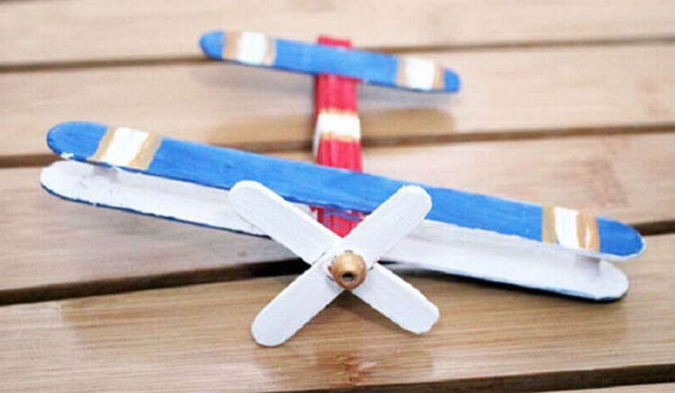Вот еще вариант самолетика из палочек от мороженного, но это если у вас не нашлось деревянной прищепки( и такое бывает). Но ничего страшного, дети могут собрать вот такую модель самолета просто из палочек. Посмотрите на представленный ниже мастер класс, разве это не просто.
- Самолет из пластиковой бутылки: подарок на 23 февраля
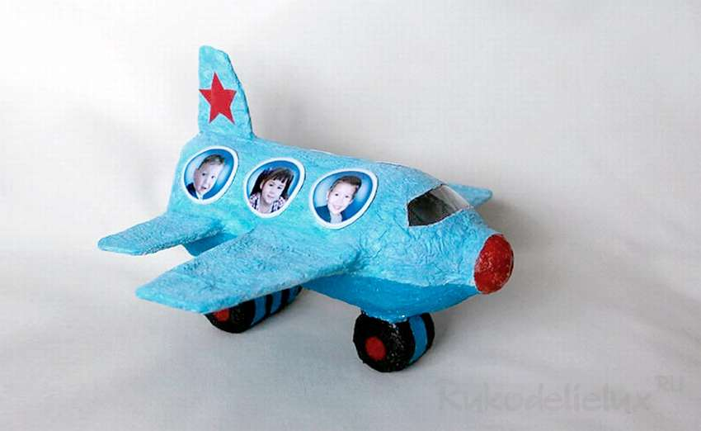Эта поделка, конечно, для детей более старшего возраста. Хотя сделать самолет из пластиковой бутылки не сложно, но нужно будет поработать ножом и ножницами. Зато результат выглядит отлично, такую поделку на 23 февраля не стыдно выставить и на конкурс в детском саду или школе. Процесс детально показан на пошаговых фото.
- Поделка самолет из спичечного коробка
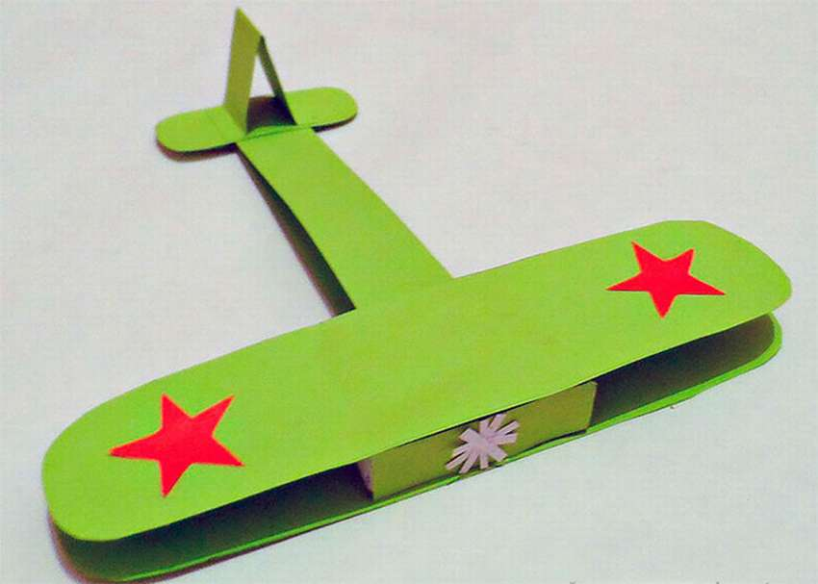Бумажные самолетики - это забавные поделки, которые легко можно сделать дома или в детском саду, используя обычный лист бумаги и как в данном случае, спичечный коробок. Есть много разных стилей самолетов, которые можно попробовать сделать детям и это отличный вариант подарка папе на 23 февраля. Всегда ценятся не дорогие подарки, а сделанные вручную, а особенно, если это поделка сделанная детскими руками. Здесь вся инструкция написана прямо на фото.
- Поделка на 23 февраля: вертолет
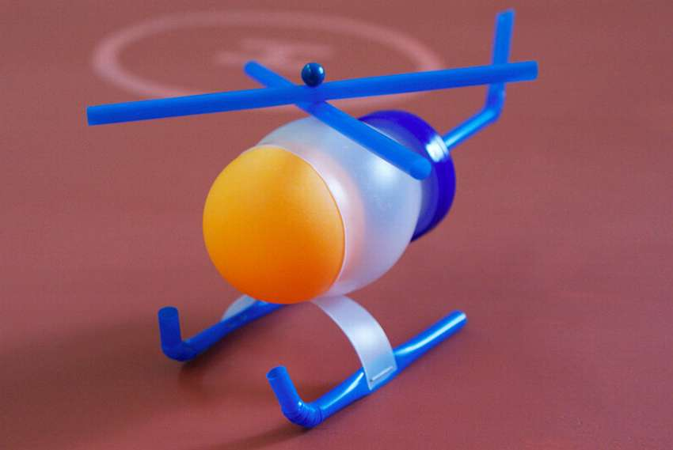Это фото наверно многие видели на сайте Pinterest. Что и говорить, поделка действительно замечательная, простая и аккуратная, идеальный подарок на 23 февраля. Идея простая, вставить шарик от пинг понга в обрезанную пластиковую бутылку, а из пластиковых соломинок сделать пропеллер и шасси. Просто прочитайте инструкцию, ссылка ниже.
- Детский подарок ко Дню защитника Отечества
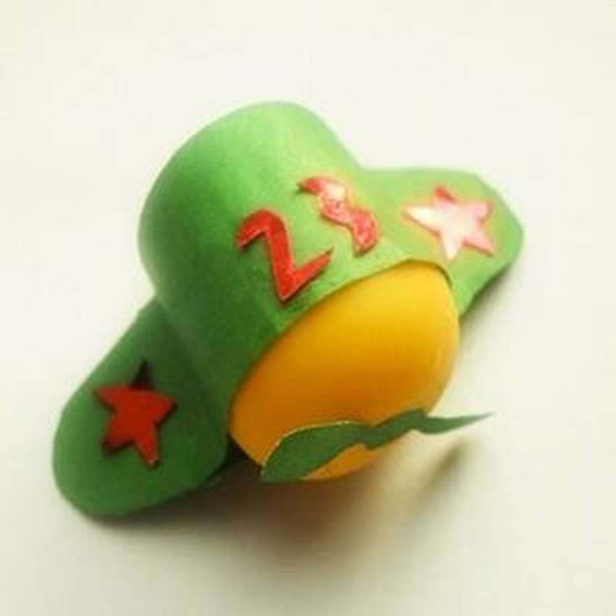Для детского воображения нет границ и вот уже контейнер от киндер сюрприза превращается в грозный истребитель. Никакого волшебства, просто две полоски зеленой бумаги, клей и кусочек красной фольги, чтобы вырезать звездочки и цифры, чтобы сразу было понятно, что это не просто какая-то там игрушка, а настоящая боевая машина, достойная стать подарком на День защитника Отечества. Впрочем, поделка получилась очень милая и подходит для малышей младшей группы детского сада. Возможно, понадобится небольшая помощь взрослых, чтобы вырезать и приклеить совсем мелкие детали.
- Поделка вертолет детского сада
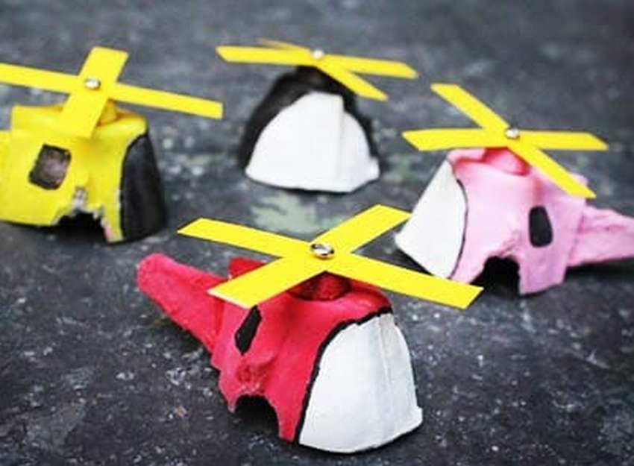Ищите поделку для детского сада, которая может служить подарком на 23 февраля? Этот милый вертолетик может стать отличной кандидатурой. Уже одно то, что поделка сделана из лотка для яиц делает ее оригинальной, а простота изготовления интересной даже для маленьких детей. Посмотрите на пошаговых фото, ничего сложного. Вырезать, покрасить, прикрепить хвост и палочки лопасти. Ничего сложного, но контроль не помешает.
- Красивая поделка на 23 февраля: генерал из помазка
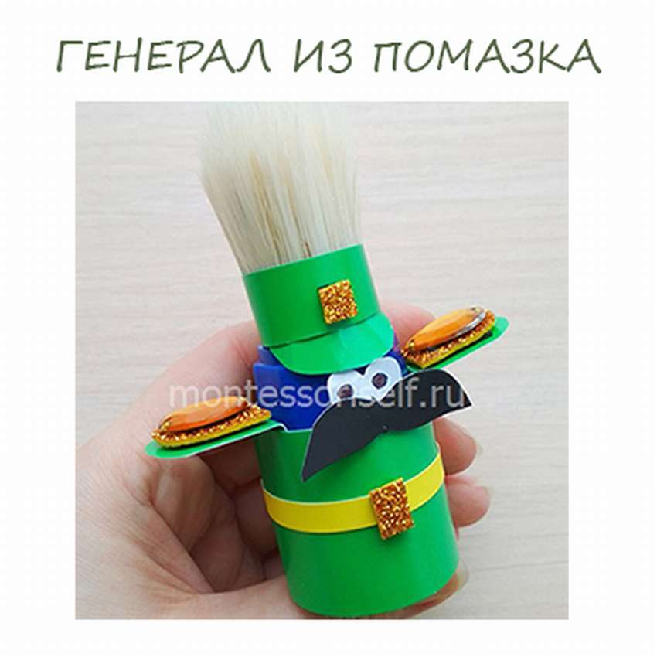Эта идея не новая, но всегда работает на все сто процентов. После такого подарка на 23 февраля ни один даже самый суровый папа не сможет сдержать улыбку. В интернете можно встретить несколько интерпретаций этой поделки – человечки, солдатики, но генерал, это, конечно, оригинальное решение. Итак, основной материал, помимо помазка, это разноцветные кусочки картона, хотя можно попробовать и что-то другое, например, фольгу. Затем просто посмотрите мастер класс на пошаговых фото, для ребенка должно быть все понятно. Если интересно, можно еще прочитать подробную инструкцию на сайте.
- Фоторамка на 23 февраля (подарки детскими руками)
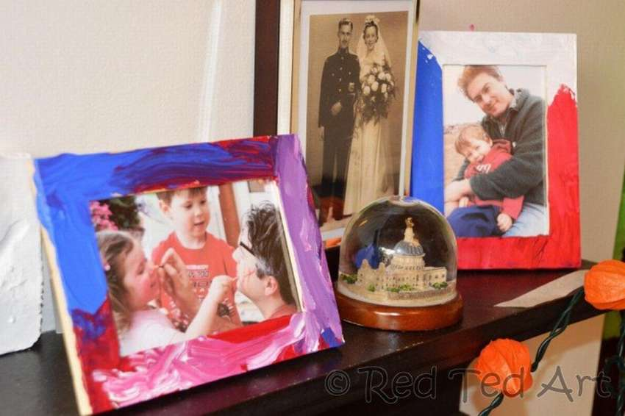Эти простые фото рамки сделали дети на 23 февраля своими руками. Это просто, быстро и недорого. Материалы: простая фото рамка, акриловая краска (или обычная краска + лак). Рамку можно покрасить в цвет флага – красный, синий и белый. Снимите стекло и дайте рамку детям, они любят рисовать, и это здорово, когда дети могут делать подарки - это учит детей дарить и прилагать усилия, а не поощрять раннее потребление.
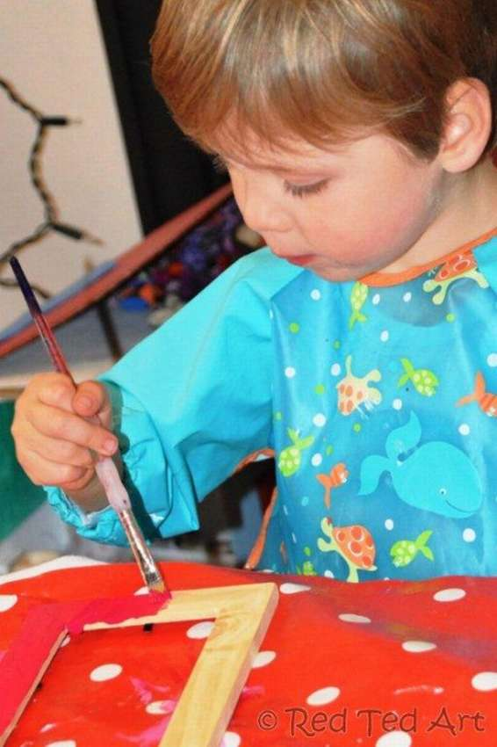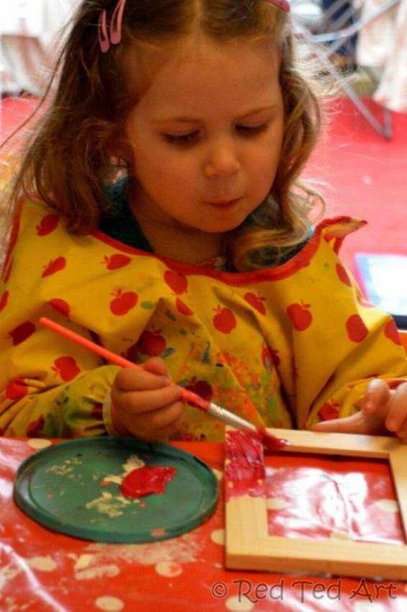

Подводная лодка поделка: на 23 февраля для детского сада
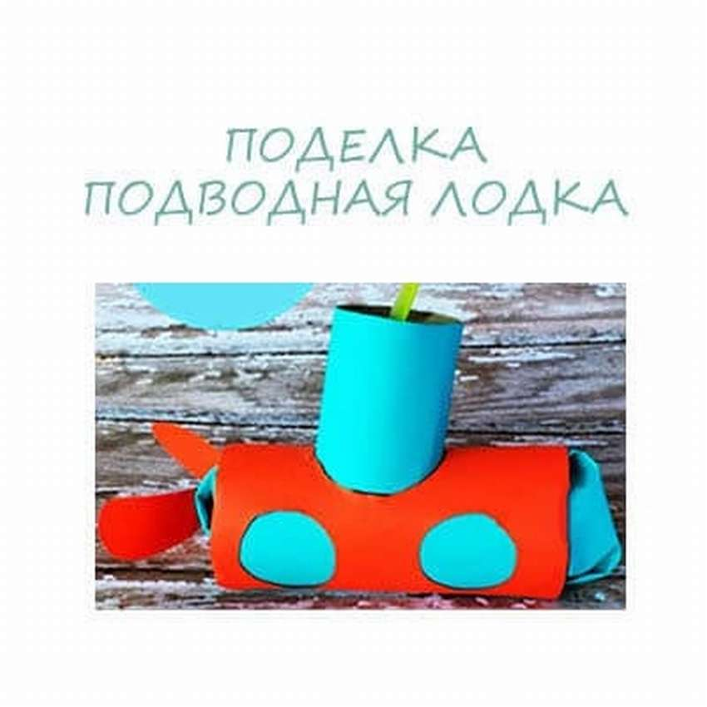Вот инструкция, если вы решили сделать подводную лодку из втулок от туалетной бумаги! Этот проект не для детей младшей группы детского сада, поскольку здесь много этапов и вырезок. Дети могут сделать подводную лодку любого цвета, какой захотят! Начните с наклеивания синей бумаги на втулку. Затем возьмите еще втулку и обрежьте наполовину, измерьте круг и сделайте три отверстия. Обмотайте трубочку для коктейля лентой внутри меньшей трубки синей бумагой. Скомкайте бумагу и набейте середину. Соберите части вместе, и поделка на 23 февраля готова.
- Корабль из пластиковой бутылки: красивая поделка детский сад на 23 февраля
Если детям нравится морская тема, вот хорошая идея подарка на 23 февраля – корабль из пластиковой бутылки.
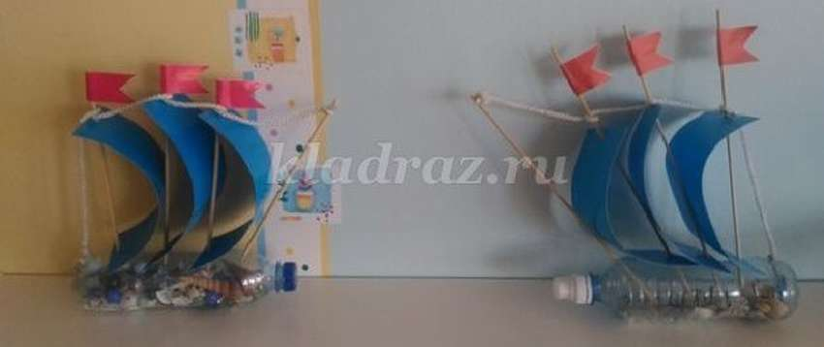Подробный мастер класс на пошаговых фото ниже в галерее, а если нужна инструкция, ссылка под галереей.
- Бинокль из втулок от туалетной бумаги: отличный подарок папе на 23 февраля
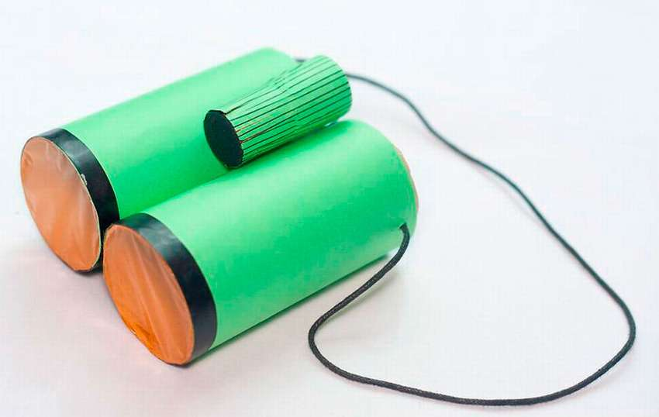Какой ребенок не любит притворяться? Игра – это не только отличный способ для детей развивать свои социальные и эмоциональные навыки, но и интересный способ исследовать и осмысливать окружающий мир. Ключ к тому, чтобы вывести игру на следующий уровень, можно найти в форме аксессуара - ребенок, играет в пожарников, был бы ничем без шлема! Такая поделка еще и отличный подарок на 23 февраля.
- Детский подарок на 23 февраля: примеры поделок в детский садик
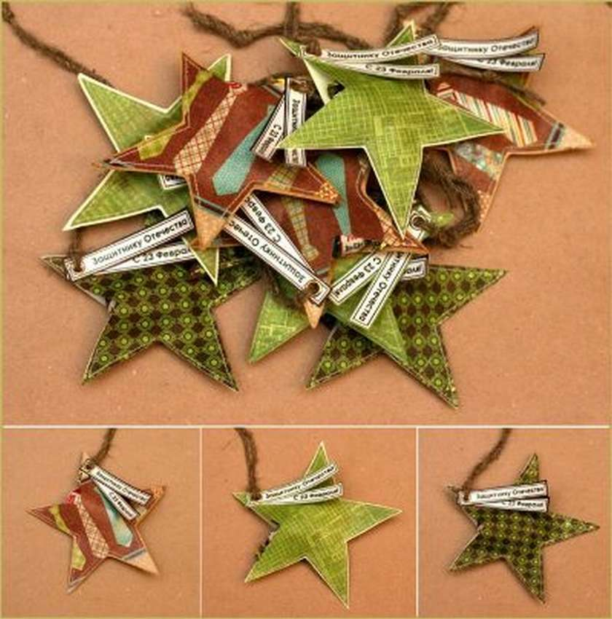Думая о поделках к 23 февраля, родители вспоминают сразу о военной технике. Это правильно, однако поделки в детский сад на День защитника Отечества бывают гораздо более разнообразными. Здесь представлены некоторые новые работы военно-праздничной тематики. Есть возможность даже выбирать из моделей для младшей и старшей группы, для приготовишек и младших школьников. Галерея работ на сайте огромная, из самых разных материалов, но из пластилина они получаются самые яркие. Так переходите на сайт, смотрите фото, выбирайте поделку для своего ребенка, делайте ее вместе. Выбирать тут есть из чего, найдутся и пошаговые фото с инструкциями.
- Поделки в детский сад на 23 февраля
Не много есть праздников истинно мужских, 23 февраля – именно такой праздник. Потому столь важна поделка в детский сад на 23 февраля для воспитания настоящих мужских качеств. Чествуя своих родных мужчин, дети учатся ценить силу и храбрость. Перейдя на сайт по прилагаемой ссылке, вы найдете чудесную подборку тематических поделок. Они все очень красивы и эффектны, используются самые разные, иногда неожиданные материалы.

